Tela Principal

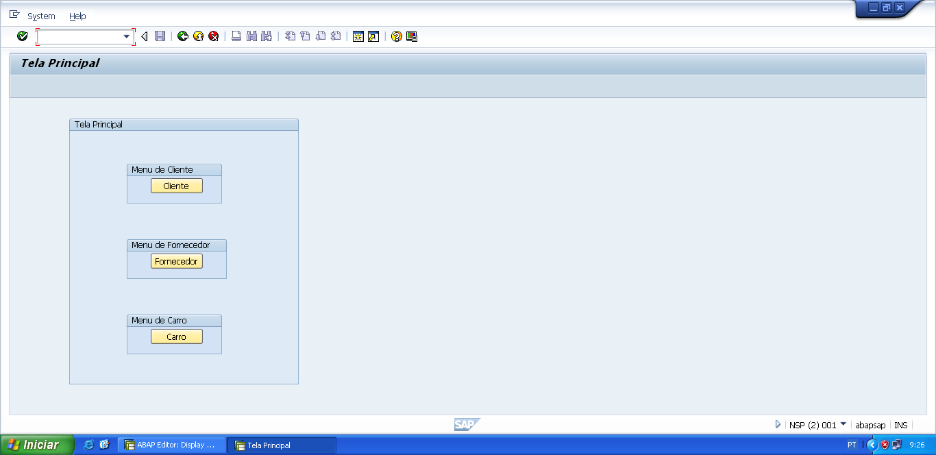

Tela de Menu do Cliente

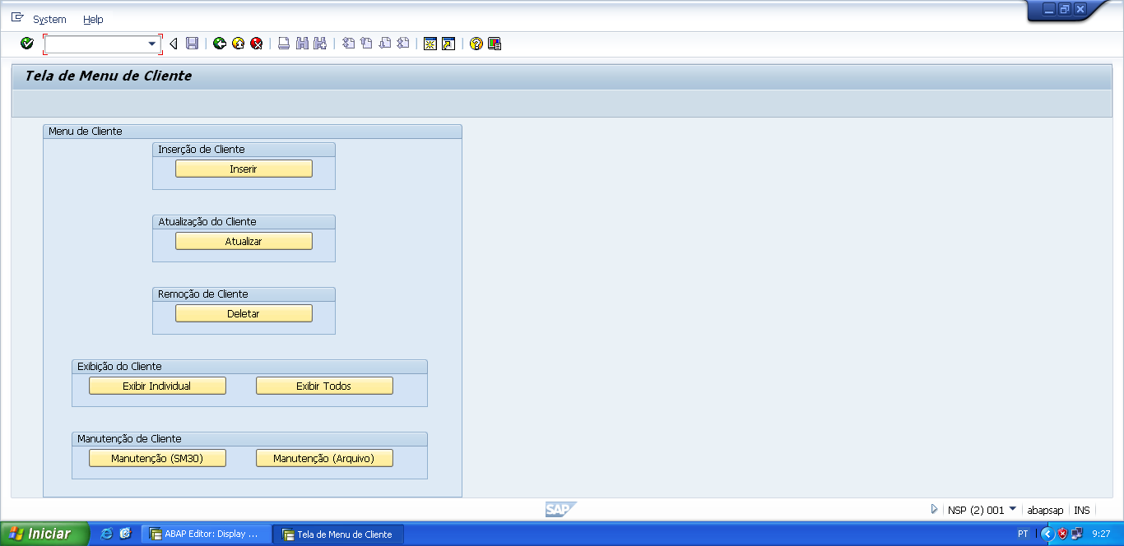

Tela de Inserção de Cliente

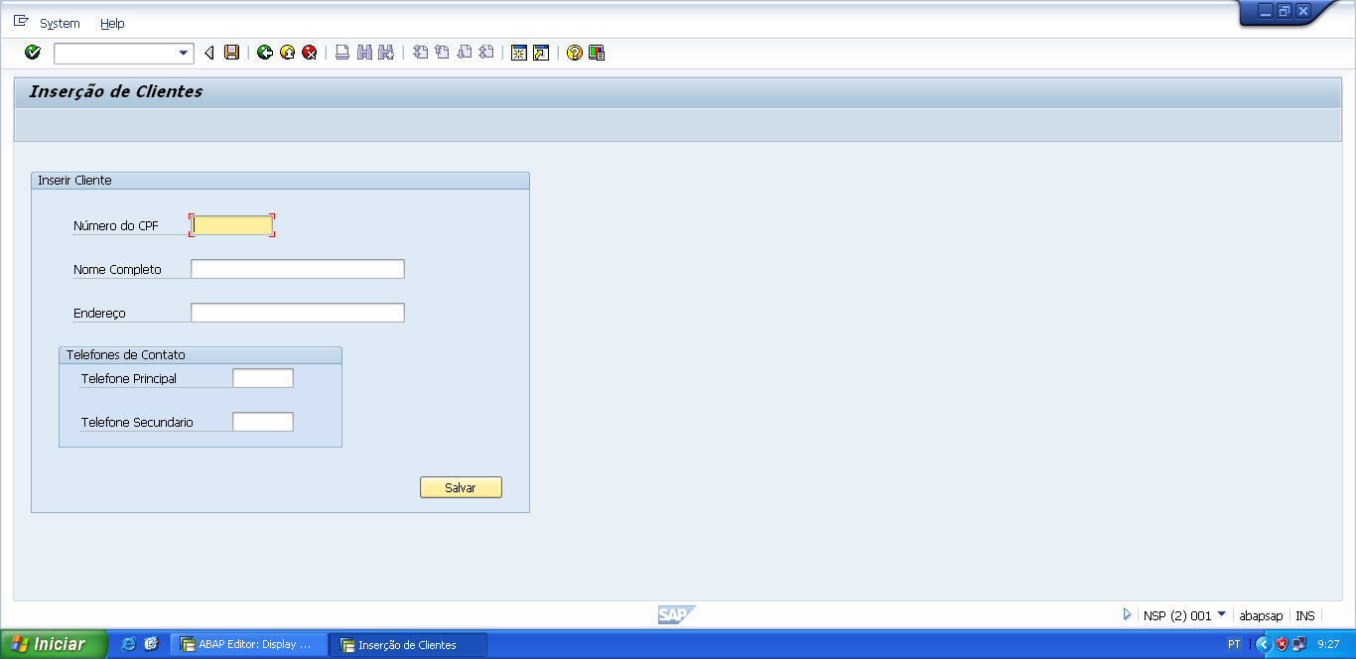

Tela de Consulta de Cliente

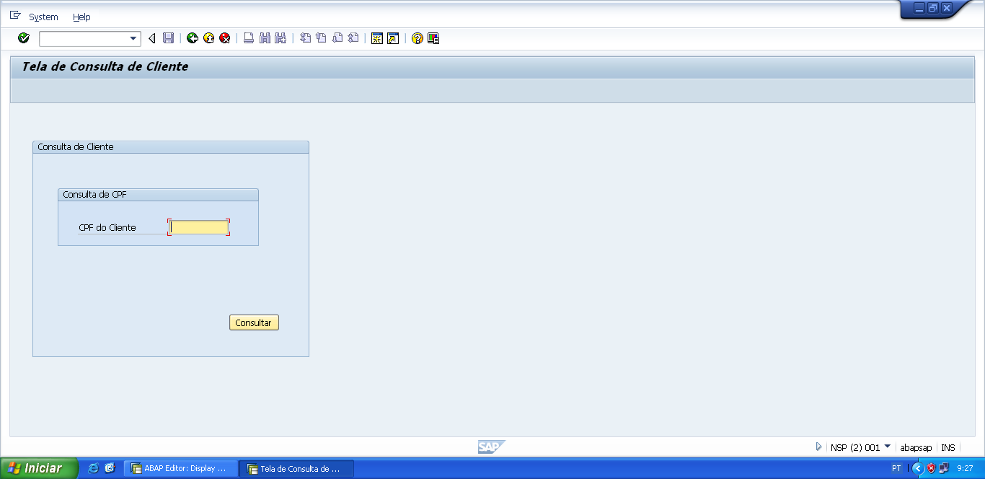

Tela de Atualização de Cliente

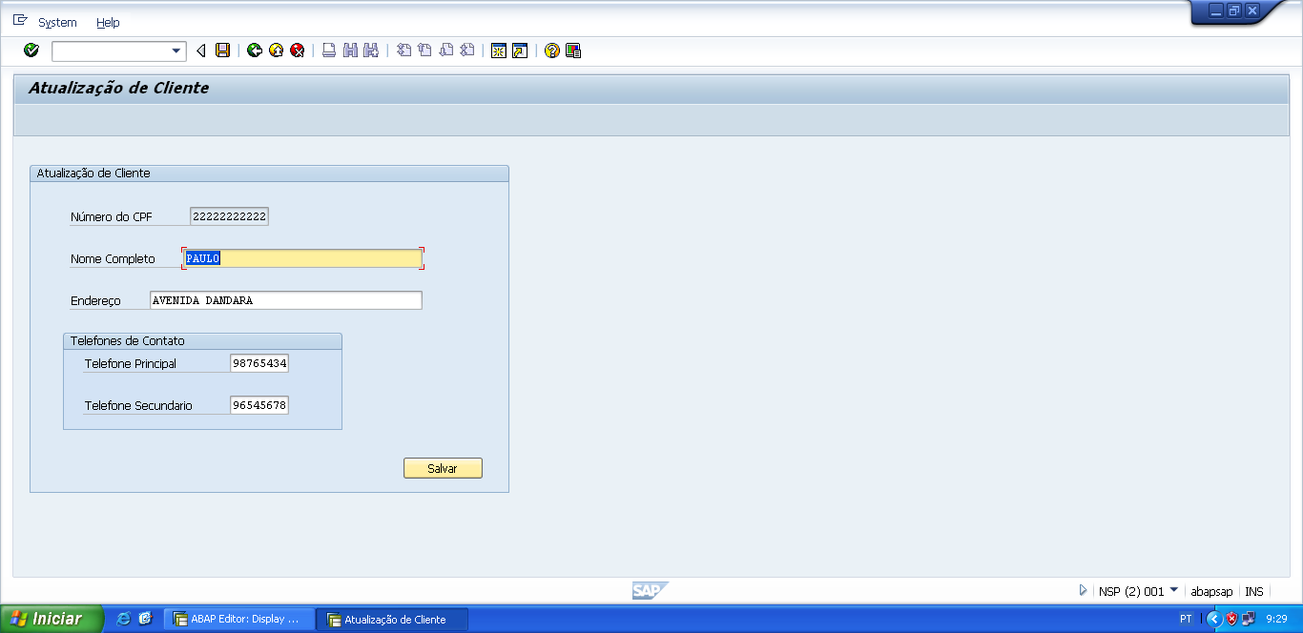

Tela de Remoção de Clientes

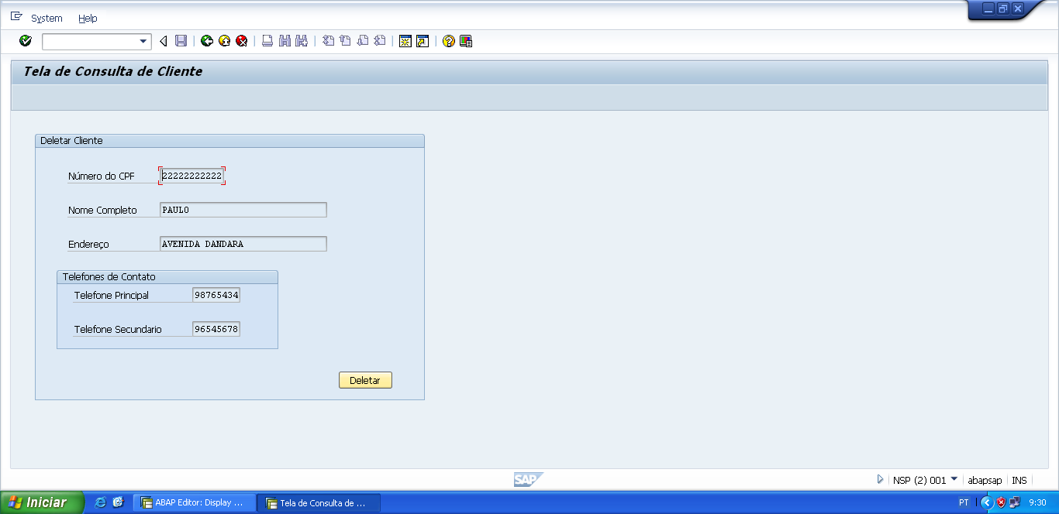

Tela de Exibição de Todos os Clientes

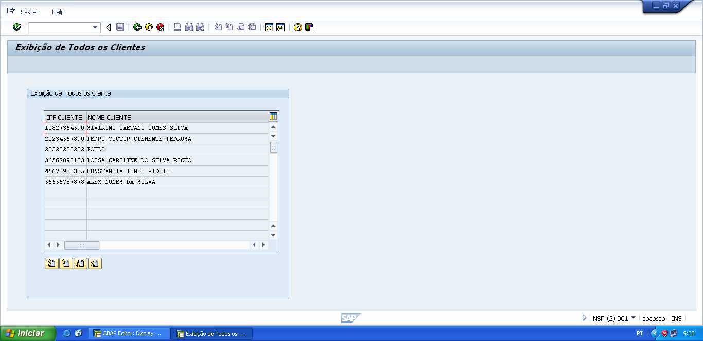

Tela de Exibição Individual de Clientes



Tela de Manutenção SM30

